Информационный менеджмент рассматривается как совокупность принципов, методов и форм управления информационным процессом, описывающая информационное окружение (пространство) лица, принимающего решение (ЛПР) и его проблемное поле [21].

К задачам информационного менеджмента относятся [21]:

1. формирование технологической среды ИС;
2. развитие ИС и обеспечение ее обслуживания;
3. организация обработки информации;
4. планирование работ в среде ИС;
5. выполнение работ по обработке информации;
6. управление персоналом в сфере информатизации;
7. экономика (управление капиталовложениями);
8. формирование инновационной политики и осуществление инновационных программ;
9. формирование и обеспечение комплексной защищенности информационных ресурсов.

Управление проектом разработки ПС мобильного приложения «Мобильный органайзер» относится к задаче «экономика (управление капиталовложениями)» и включает разработку следующих вопросов:

1. Обоснование проекта;
2. Анализ окружения проекта;
3. Основные положения устава проекта;
4. Содержание проекта;
5. Организационная структура проекта;
6. Календарный план проекта в *MS Project*
7. План управления рисками проекта;
8. План управления изменениями;
9. Управленческая отчетность по проекту.

**Обоснование проекта**

«Мобильный органайзер» - это программная система, которая соединяет в себе основные функции, которые необходимы для создания единой иерархической структуры проекта предприятия, проведения взаимодействия между сотрудниками, а также создания автоматизированной отчетной и мониторинговой системы по отслеживанию основных положительных и негативных инцидентов функционированию программного продукта компании.

Практически каждая современная коммерческая компания имеет хотя бы один IT-отдел, деятельность которого необходимо оптимизировать – чтобы не тратить на некоторые бизнесс-процессы отдельные человеческие временные ресурсы.

Для организаций среднего масштаба зачастую встает выбор о принятии решения по разработке собственного программного продукта, который способен объединить все необходимые функции, убрать лишние (или кастомизировать текущие под требования бизнеса).

Благодаря этому, компания перестает тратить средства на оплату подписки за пользование платным сторонним программным обеспечением, а также может сэкономить средства на оплату автоматизированных приложением рабочих мест.

Основными бизнес-причинами возникновения необходимости в разработке данного проекта в рамках данной организации являются:

1. Отсутствие единой системы, которая обеспечивает хранение данных сотрудников организации;
2. Отсутствие автоматической системы ведения отчетности
3. Отсутствие системы мониторинга отказоустойчивости собственного программного продукта
4. Отсутствие единой системы обмена информации и бизнес-сообщениями в системе
5. Отсутствие грамотной оптимизации отдела аналитики и продуктового бизнеса

В следующей таблице (таблице 1) приведена матрица структурированных бизнес-выгод, которые имеют место в случае успешной реализации проекта.

Таблица 1 - Матрица структурированных бизнес-выгод.

|  |  |  |  |  |
| --- | --- | --- | --- | --- |
|  | | Характер воздействия на бизнес | | |
| Создание новых возможностей | Повышение эффективности операций | Отказ от операций |
| Степень определенности | Финансовые | Сокращение части сотрудников мониторинга | Увеличение качества услуг мониторинга засчет их автоматизации | Отказ от ручных действий по регистрации инцидентов в работе системы |
| Количественные | Хранение и структуризация данных. | Уменьшение времени обработки объектов | Отказ от бумажной работы, за исключение печати кадровых и зарплатных документов |
| Измеримые | Уменьшение времени на планирование мероприятий и задач | Возможность быстрого менеджмента и трекинга событий в системе | Отказ от взаимодействий между людьми на прямую и хранения системо-ориентированных данных у сотрудников |
| Качественные | Централизованное хранение данных | Оперативный доступ к данным | Отказ от децентрализованного хранения данных |

## **Анализ окружения проекта**

Для проекта программной системы «Мобильный органайзер» рассмотрим, какие внутренние и внешние факторы окружения оказывают влияние.

К внутренним факторам относятся:

• Стиль управления — влияет на принятие ключевых решений в процессе использования и обновления проекта. От того, какие цели преследует руководство проекта, зависит качество результата.

• Организация проекта — должна быть выстроена четкая схема развития проекта для получения наибольшей выгоды.

• Работники — развивать проект должны люди, имеющие определенный опыт в данной сфере деятельности и заинтересованные в ней.

К внешним факторам относятся:

• Законы и право. Основное влияние на проект, оказывает статья от 27.12.1991 N 2116-1 (ред. от 06.08.2001) "О налоге на прибыль предприятий и организаций".

• Технологии. С развитием технологий целесообразно будет развивать проект внедряя их.

Все перечисленные факторы оказывают воздействие на реализацию проекта. Необходимо учитывать их при разработке проекта, сроков его реализации и расчете бюджета проекта – эти меры снизят негативное действие факторов внешней и внутренней среды и помогут успешно реализовать проект.

Таблица 2 - Группы лиц заинтересованных.

|  |  |  |  |  |  |  |
| --- | --- | --- | --- | --- | --- | --- |
| Группа | ФИО | Должность | Роль в проекте | Влияние на проект | Полномочия | Интерес к проекту |
| Исполнитель\Заказчик | Емельянов Д.В. | Менеджер проекта | Формирование требований. Контроль процесса разработки | Влияние на разработку | Любые действия, связанные с управлением проектом | Высокая степень заинтересованности в реализации. |
| Исполнитель | Савичев А.В. | Аналитик | Анализ и доработка требований заказчика | Влияние на разработку | Любые действия, связанные с архитектурой и анализом требований | Высокая степень заинтересованности. Исследовательская работа |
| Исполнитель | Парахин К.В. | Backend разработчик | Разработка серверной части проекта | Влияние на разработку | Любые действия, связанные с разработкой серверного  приложения | Высокая степень интереса в реализации |
| Исполнитель | Парахин К.В. | Мобильный Android- разработчик | Разработка клиентской части проекта | Влияние на разработку | Любые действия, связанные с разработкой мобильного приложения | Высокая степень интереса в реализации |
| Исполнитель | Парахин К.В. | Тестировщик | Проверка разработанного кода на соответствие всем требованиям | Влияние на разработку | Любые действия, связанные с архитектурой и анализом требований | Ожидание реализации приложения для тестирования |

Разработчик проекта заинтересован в создании напрямую, так как это повысит его квалификацию, увеличит объем знаний, полученных в результате исследования, проектирования и разработки. Владелец продукта заинтересован в получении готовой высокопроизводительной продукции, которая реально поможет провести оптимизацию бизнес-процессов работы проекта.

На рисунке 1 представлена карта заинтересованных сторон проекта:

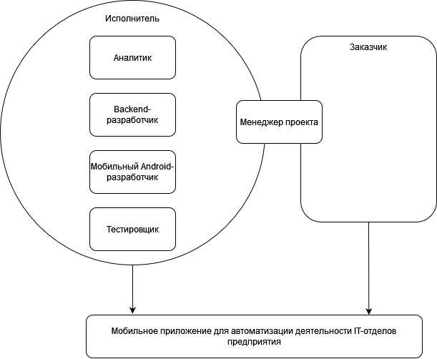

Рисунок 1 - Заинтересованные стороны

**Основные положения устава проекта**

Устав проекта - основополагающий документ проекта. Разработка Устава проекта - процесс, который относится к группе процессов инициации проекта.

Для повышения вероятности разделяемой ответственности, приемки результатов проекта, а также удовлетворения заказчиков и других заинтересованных сторон проекта их необходимо привлекать в процессы инициации проекта.

В Уставе проекта документируются первоначальные требования к проекту, удовлетворяющие потребностям и ожиданиям заинтересованных сторон.

Устав проекта мобильного приложения для автоматизации деятельности IT-отделов предприятия формируется из необходимости формулирования всех условий реальной текущей картины функционирования проекта.

Основные положения устава мобильного приложения для автоматизации деятельности IT-отделов предприятия приведены в таблице 3.

Таблица 3. Основные положения проекта

|  |  |
| --- | --- |
| Цели проекта | Автоматизация и оптимизация существующих бизнес-процессов функционирования IT-проекта: совершенствование деятельности IT-отдела, создание общей иерархической структуры проектов и их сотрудников внутри организации, ведение системы отчетности и системы мониторинга инцидентов, хранение данных о сотрудниках и событиях в системе, создание системы своевременного обмена сообщениями и уведомлениями в системе, рассылка уведомлений |
| Результаты проекта | Заказчик получает автоматизированную систему, которая:   1. Создает единое оптимизированное хранилище всех данных проекта 2. Автоматизирует и упрощает работу отдела аналитики и мониторинга 3. Автоматизирует систему отчетности и регистрации любых событий 4. Обеспечивает своевременный обмен информации в системе путем рассылки уведомлений |
| Допущения связаны с управлением рисками проекта | Возможность корректировки информации от менеджера в ходе разработки проекта. |
| Ограничения | Разработка мобильного приложения должна производиться с помощью фреймворка Flutter. Разработка серверной части производится строго на платформе .NET с использованием СУБД Postgre SQL и Redis |
| Расписание основных контрольных событий | Время начала и окончания проекта  С 20.02.2024 по 31.05.2024, работы могут быть продлены по требованию заказчика. |
| Бюджет проекта | Бюджет проекта, выделенный заказчиком (включающий в себя все виды расходов) составляет 511 240 рублей (расчеты производедены в рамках составления сметы проекта в таблице 5) |
| Критерии приемки | 1. Время обработки одного запроса пользователя не должно занимать более 1 секунды; 2. Все данные должны сохраняться в базах данных на сервере приложения; 3. Время формирования отчетов не должо быть более 2 секунд. |
| Обоснование полезности | После разработки и внедрения мобильного приложения сократится время работы отдела бизнес-аналитики и руководителей (team-leadов проектов). Также автоматизируется деятельность отдела мониторинга – поэтому станет возможным освободить часть рабочих мест. Cоставление отчетов будет осуществляться силами разработанной системы. Также будет сохраняться вся история, к которой может быть получен доступ в течение некоторого промежутка времени. |

## **Содержание проекта**

Жизненный цикл проекта представлен на рисунке 2.

Разработчик переходит от одной стадии к другой строго последовательно. Сначала полностью завершается этап «Разработка требований», в результате чего получается список требований к ПО. После того как требования полностью определены, происходит переход к проектированию, в ходе которого создаются документы, подробно описывающие для программистов способ и план реализации указанных требований. После того, как проектирование полностью выполнено, программистами выполняется реализация полученного проекта. После того, как реализация завершена, производится тестирование и отладка продукта; на этой стадии устраняются все недочёты, появившиеся на предыдущих стадиях разработки. После этого программный продукт внедряется и обеспечивается его поддержка — внесение новой функциональности и устранение ошибок.

Переход от одной фазы разработки к другой происходит только после полного и успешного завершения предыдущей фазы. Фазы жизненного цикла подробно представлены на рисунке 3.

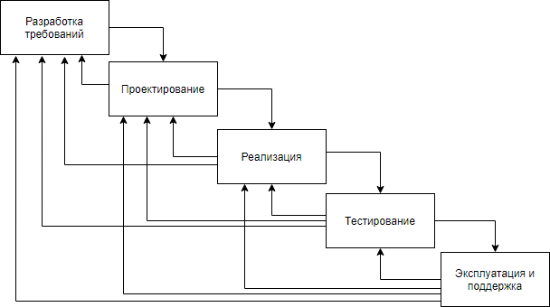

Рисунок 2 – Жизненный цикл проекта

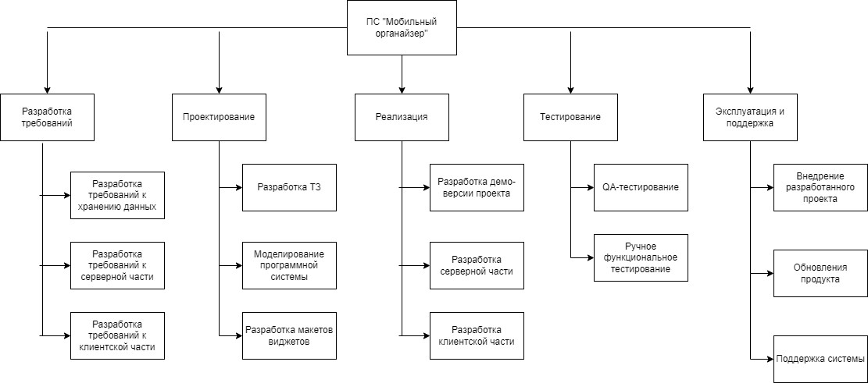

Рисунок 3 - Фазы жизненного цикла проекта

Ниже в таблице 4 приведен словарь иерархической структуры работ.

Таблица 4. Словарь ИСР

|  |  |  |  |
| --- | --- | --- | --- |
| Этап | Состав работ | Трудоемкость (чел/час) | Результат |
| Разработка требований к хранению даных | Формирование требований к хранилищу разнотипных данных в системе, выбор необходимого типа хранилища и связанной СУБД | 36 ч | Требования к хранению и хранилищу данных |
| Разработка требований к серверной части | Обследование объекта и обоснование  необходимости;  Формирование требований пользователя к серверной части ИС | 64 ч | Формирование требований к серверной части |
| Разработка требований к клиентской части | Обследование объекта и обоснование  необходимости;  Формирование требований пользователя к клиентской части ИС. | 64 ч | Отчёт о выполненной работе |
| Разработка ТЗ | Разработка и утверждение технического задания на создание и разработку проекта | 64 ч | Разработанное техническое задание |
| Проектирование и моделирование ПС | Проектирование архитектуры программной системы, ее состояний и схем обмена данными | 96 ч | Разработанная программная документация к разработке системы |
| Разработка макетов виджетов | Разработка и утверждение визуальных макетов системы | 64 ч | Разработанные макеты виджетов клиентской части |
| Разработка демо-версии проекта | Разработка проектных решений по системе и её частям. | 96 ч | Тестовая демо-версия |
| Разработка серверной части проекта | Разработка серверной части системы и её частей, например, связанных с обменом информацией с хранилищем данных. | 384 ч | Полностью функционирующее серверное приложение |
| Разработка клиентской части проекта | Разработка клиентской части системы и виджетов пользовательского интерфейса | 192 ч | Рабочая версия мобильного клиентского приложения |
| QA-тестирование | Разработка тест-кейсов и тест-сетов, проведение автоматического QA-тестирования | 96 ч | Протестированное серверное приложение |
| Ручное функциональное тестирование | Разработка тест-кейсов и тест-сетов, проведение функционального ручного тестирования | 72 ч | Протестированное клиент-серверное приложение с помощью ручных тест-кейсов |
| Внедрение разработанного проекта | Проведение предварительных испытаний, развертывание приложения | 72 ч | Функционирующий продукт в облаке компании |
| Подключение сотрудников | Подготовка персонала, предоставление данных учетных записей | 24 ч | Продукт с учетными данными записями пользователей системы |
| *Поддержка продукта* | *Поддержка продукта* | *192 ч* | *Поддерживаемый продукт* |

**Смета проекта**

Таблица 5 - Смета проекта.

|  |  |  |  |
| --- | --- | --- | --- |
| **Стоимость работ:** | | | |
| *Категория специалиста* | *Трудозатраты, час* | *Ставка,*  *руб/час* | *Итого* |
| Менеджер проекта | 288 | *350* | *100 800* |
| Backend - разработчик | 480 | 300 | *144 000* |
| Мобильный Android-разработчик | 192 | 250 | *48 000* |
| Аналитик | 256 | 240 | *61 440* |
| Тестировщик | 216 | 250 | *54 000* |
| **Стоимость оборудования:** | | | |
| *Категория расходов* | *Количество* | *Стоимость за единицу, руб* | *Итого (5 мес.)* |
| Сервер и облако для приложения | 1 | 20 000 (в мес) | 100 000 |
| **Инфраструктурные расходы:** | | | |
| *Категория расходов* | *Количество* | *Стоимость за единицу, руб* | *Итого (5 мес.)* |
| Интернет | 1 | 800 (в мес) | 3 000 |
| **ИТОГО** | 511 240 руб. | | |

**Организационная структура проекта**

В таблице 6 представлено штатное расписание проекта, отражающее необходимость в ресурсах.

Таблица 6 – Штатное расписание проекта

|  |  |  |  |  |
| --- | --- | --- | --- | --- |
| № | Должность | Структурное подразделение | Количество штатных единиц | Тарифная ставка руб/час |
| 1 | Backend - разработчик | Отдел разработки | 1 | 400 |
|  | Мобильный Android-разработчик | Отдел разработки | 1 | 350 |
| 2 | Аналитик | Отдел аналитики | 1 | 360 |
| 3 | Менеджер проекта | Отдел аналитики | 1 | 600 |
| 4 | Тестировщик | Отдел тестирования | 1 | 350 |

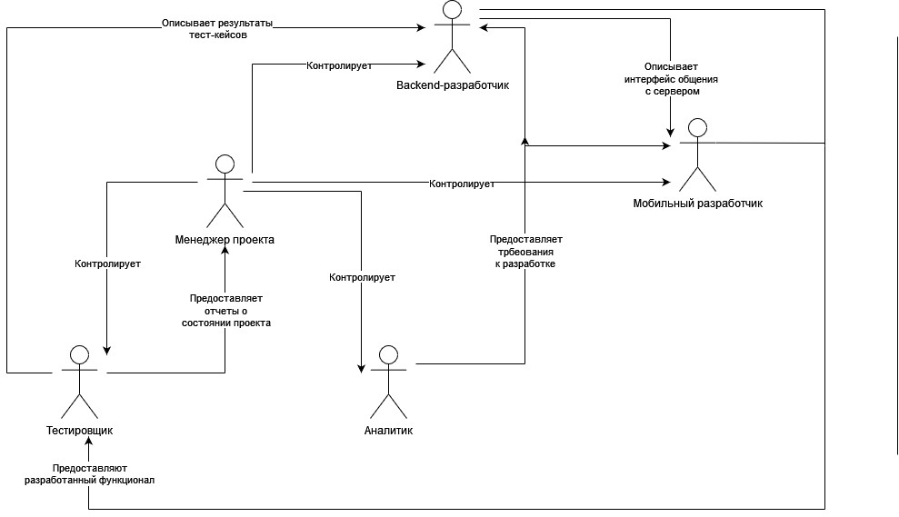

Рисунок 4 - Организационная диаграмма проекта

В таблице 7 показаны условные обозначения матрицы отвественности, а в таблице 8 – приведена сама матрица ответсвенности для сотрудников проекта

Таблица 7 - Условные обозначения матрицы ответственности (RACI).

|  |  |  |
| --- | --- | --- |
| Обозначение | Расшифровка | Описание |
| Исп. (R) | Исполнитель (Responsible) | Несет ответственность за непосредственное исполнение задачи. К каждой задаче должно быть приписано не менее одного исполнителя |
| Утв. (A) | Утверждающий (Accountable) | Отвечает за конечный результат перед вышестоящим руководством. На каждую работу должен быть назначен строго один подотчётный |
| Cогл. (C) | Согласующий (Consulted) | Согласует принимаемые решения, взаимодействие с ним носит двусторонний характер |
| Н. (I) | Наблюдатель (Informed) | Его информируют об уже принятом решении, взаимодействие с ним носит односторонний характер |

Таблица 8 - Матрица ответственности RACI.

|  |  |  |  |  |  |
| --- | --- | --- | --- | --- | --- |
| Процессы/Роли | Backend-разработчик | Мобильный разработчик | Аналитик | Менеджер проекта | Тестировщик |
| Разработка требований к хранению данных | Н. (I) | Н. (I) | Исп. (R | Утв. (A) | Н. (I) |
| Разработка требований к клиентской части | Н. (I) | Н. (I) | Исп. (R) | Утв. (A) | Н. (I) |
| Разработка клиентской части | Н. (I) | Н. (I) | Исп. (R) | Утв. (A) | Н. (I) |
| Разработка ТЗ | Н. (I) | Н. (I) | Исп. (R) | Утв. (A) | Н. (I) |
| Проектирование и моделирование ПС | Исп. (R) | Н. (I) | Исп. (R) | Утв. (A) |  |
| Разработка макетов виджетов | Н. (I) | Н. (I) | Исп. (R) | Утв. (A) | Н. (I) |
| Разработка демо-версии проекта | Исп. (R) | Исп. (R) | Cогл. (C) | Утв. (A) | Утв. (A) |
| Разработка серверной части приложения | Исп. (R) | Н. (I) | Cогл. (C) | Утв. (A) | Н. (I) |
| Разработка клиентской части приложения | Н. (I) | Исп. (R) | Cогл. (C) | Утв. (A) | Н. (I) |
| Проведение QA тестирования | Н. (I) | Н. (I) | Cогл. (C) | Утв. (A) | Исп. (R) |
| Проведение ручного функционального тестирования | Н. (I) | Н. (I) | Cогл. (C) | Утв. (A) | Исп. (R) |
| Внедрение разработанного продукта | Исп. (R) | Исп. (R) | Н. (I) | Утв. (A) | Н. (I) |
| Поддержка продукта | Исп. (R) | Исп. (R) | Исп. (R) | Утв. (A) | Исп. (R) |

**Календарный план проекта**

В таблице 9 ниже представлен детализированный календарный план реализации проекта по разработке ПС «Мобильный органайзер»

Таблица 9 - Детализированный план проекта.

|  |  |  |  |
| --- | --- | --- | --- |
| Задача | Длит. (дней) | Начало | Окончание |
| Исследование предметной области | 9 | 20.02.2024 | 01.03.2024 |
| Разработка требований | 6 | 04.03.2024 | 15.02.2024 |
| Разработка требований к хранению данных | 1 | 04.03.2024 | 04.03.2024 |
| Разработка требований к серверной части | 3 | 05.03.2024 | 07.03.2024 |
| Разработка требований к клиентской части | 2 | 11.03.2024 | 12.03.2024 |
| Разработка технического  задания | 2 | 13.03.2024 | 04.03.2024 |
| *Утверждение технического*  *задания* | 1 | 15.03.2024 | 15.03.2024 |
| Проектирование и моделирование ПС | 5 | 18.03.2024 | 22.03.2024 |
| *Утверждение проекта ПС* | 1 | 25.03.2024 | 25.03.2024 |
| Разработка макетов виджетов | 2 | 26.03.2024 | 27.03.2024 |
| Утверждение макетов виджетов | 1 | 28.03.2024 | 28.03.2024 |
| Разработка демо-версии проекта | 6 | 29.03.2024 | 05.04.2024 |
| Разработка программной документации | 5 | 08.04.2024 | 12.04.2024 |
| Разработка серверной части приложения | 16 | 15.04.2024 | 10.05.2024 |
| Разработка клиентской части приложения | 7 | 13.05.2024 | 21.05.2024 |
| QA-тестирование | 2 | 22.05.2024 | 23.05.2024 |
| Ручное функциональное тестирование | 1 | 24.05.2024 | 24.05.2024 |
| Внедрение разработанного продукта | 5 | 27.05.2024 | 31.05.2024 |
| Проведение предварительных испытаний | 3 | 27.05.2024 | 29.05.2024 |
| Развертывание приложения, подключение сотрудников | 2 | 30.05.2024 | 31.05.2024 |
| Итог | 69 | 20.02.2024 | 31.05.2024 |

Диаграмма Ганта, построенная в MS Project согласно описанным в таблице 4.1 задачам проекта представлена ниже на рисунке 4.1:

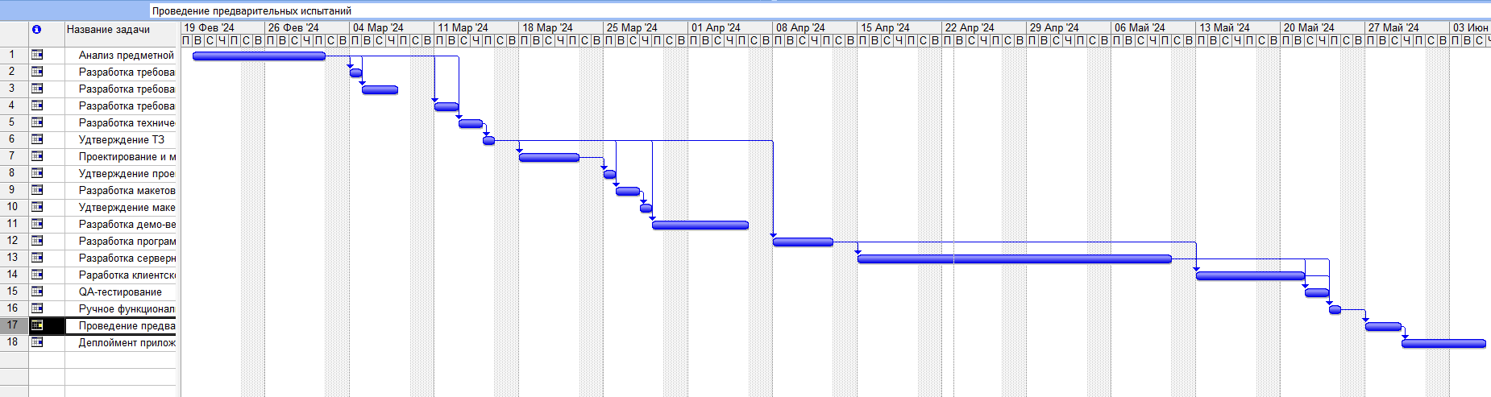

Рисунок 4.1 - Диаграмма Ганта

**План управления рисками**

Управление рисками проекта включает в себя процессы, связанные с определением, анализом и реагированием на риски проекта.

Цели управления рисками проекта – повышение вероятности возникновения и воздействия благоприятных событий и снижение вероятности возникновения и воздействия, неблагоприятных для проекта событий. При оценке воздействия риска определяется потенциальный эффект, который он может оказать на цель проекта (например, время, стоимость, содержание или качество).

Для того, чтобы представить риски управления проектом следует разработать шкалу оценки вероятности рисков. Шкала оценки вероятности рисков представлена в таблице 10.

Далее следует разработать шкалу оценки последствий. Шкала оценки последствий представлена в таблице 11.

Таблица 10 - Шкала оценки вероятности возникновения рисков.

|  |  |  |
| --- | --- | --- |
| Интервал вероятностей | Словесная формулировка | Числовая оценка |
| 1% - 20% | Низкая | 1 |
| 21% - 40% | Ниже среднего | 2 |
| 41% - 60% | Средняя | 3 |
| 61% - 80% | Выше среднего | 4 |
| 81% - 99% | Высокая | 5 |

Таблица 11 - Шкала оценки последствий.

|  |  |  |  |
| --- | --- | --- | --- |
| Перерасход  средств | Отставание  от расписания | Описание | Числовая оценка |
| До 5% | 1 неделя | Небольшая потеря  производительности | 1 |
| До 15% | 2 недели | Умеренное снижение производительности | 2 |
| Более 30% | 1 месяц | Серьезный ущерб для производительности | 3 |

На основе имеющихся данных следует построить матрицу оценки риска.

Матрица оценки риска приведена в таблице 12.

Таблица 12 - Матрица оценки риска.

|  |  |  |  |  |  |
| --- | --- | --- | --- | --- | --- |
|  | 1 | 2 | 3 | 4 | 5 |
| 1 | 1 | 2 | 3 | 4 | 5 |
| 2 | 2 | 4 | 6 | 8 | 10 |
| 3 | 3 | 6 | 9 | 12 | 15 |

Таблица 13 - Шкала оценки последствий*.*

|  |  |  |  |  |  |  |  |  |  |  |
| --- | --- | --- | --- | --- | --- | --- | --- | --- | --- | --- |
| Идентификатор | Наименование | Описание | Вероятность возникновения | Категория | Последствия | Ранг риска | Стратегия  реагирования | Близость | Триггеры | Владелец риска |
| 1 | Нереализуе мые  требования | Невозвожно, проблематично или слишком затратно реализовать какую-то часть ТЗ | 1 | Техн олог ичес кий | 2 | 2 | Пониж ение | Очень не скоро | Проблемы в обсуждении требований с  заказчиком | Менеджер продукта |
| 2 | Проблемы с производит ельностью | Проблемы возникают, когда в проекте на стадии  анализа были  неверно рассчитаны производительность | 2 | Техн олог ичес кий | 1 | 3 | Уклоне ние | Не скоро | Низкий отклик проекта на действия  пользовател я | Разра ботчик серверной части |
| 3 | Утечка персональн ых данных | Получение доступа к  конфиденциальной информации злоумышленникам | 2 | Вне шни й | 3 | 6 | Пониж ение | Не скоро | Обращение в суд | Сотрудники проекта |
| 4 | Нехватка  средств | Из-за плохого  управления проектом был превышен бюджет | 4 | Организа цион ный | 3 | 15 | Понижение | Очень не  скоро | Появление  схожих конкуренто в | Менеджер проек та |
| 5 | Нарушение  сроков | Команда не  успевает сделать проект к сдаче | 3 | Технолог ичес кий | 3 | 9 | Уклонение | Не скоро | Нарушение  сроков или бюджета проекта | Анал  итик |
| 6 | Ошибка в  планирован ии проекта | Было произведено  неверное планирование проекта | 4 | Управлен ие  прое ктом | 3 | 12 | Уклонение | Не скоро | Нарушение  сроков этапов  разработки | Менеджер проек та |

Как видно из реестра рисков наиболее опасными являются риски под номерами 4 (Нехватка средств) и 6 (Ошибка в планировании проекта).

Для того, чтобы снизить вероятность их появления, менеджер проекта должен составить подробный план расходов, и заложить дополнительные расходы на возникновение незапланированных ситуаций. Помимо этого, менеджер должен заложить дополнительное время на разработку и обсуждение возникших вопросов по проекту, ввести мероприятие – техническая неделя.

Таблица 14 - План управления рисками.

|  |  |  |  |
| --- | --- | --- | --- |
| Риск | Ответственный | Дата(до) | Мероприятие |
| Нехватка средств | Менеджер проекта | 13.03.2024 | Составить подробный план расходов, и заложить дополнительные расходы на возникновение  незапланированных ситуаций |
| Нарушение сроков | Аналитик | 11.05.2024 | Увеличить размер команды,  нанять новых татуировщиков и разработчиков. |
| Утечка  персональных данных | Разработчики-сотрудники | 29.05.2024 | Внедрение в проект технологий шифрования данных. |
| Ошибка в планировании проекта | Менеджер проекта | 25.04.2024 | Заложить дополнительное время на разработку и обсуждение возникших вопросов по проекту, ввести мероприятие – техническая неделя. Перед разработкой команда должна изучить 50% требований, декомпозировать  и оценить их. |
| Проблемы с производительностью | Разработчик серверной части приложения | 08.05.2024 | Провести дополнительные мероприятия по обсуждению текущей архитекуры, пробовать оптимизировать использованные технические алгоритмы. После рассмотреть вариант дополннительного этапа нагрузочного тестирования. |

Подробный план управления рисками представлен в виде схемы на рисунке 5.

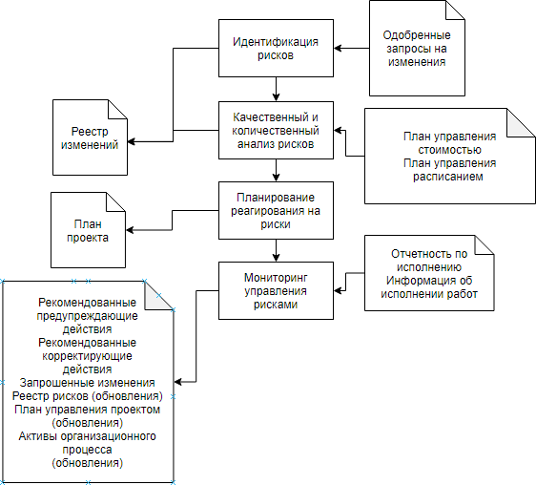

Рисунок 5. План управления рисками

**План управления изменениями**

Любой из участников проекта — заказчик или исполнитель может инициировать запросы на изменение. Любые из этих запросов на функциональное преобразование должны быть задокументированы и пройти через процесс контроля за реализацией изменений.

В общем виде данный процесс регламентирует прохождение изменений через следующие стадии.

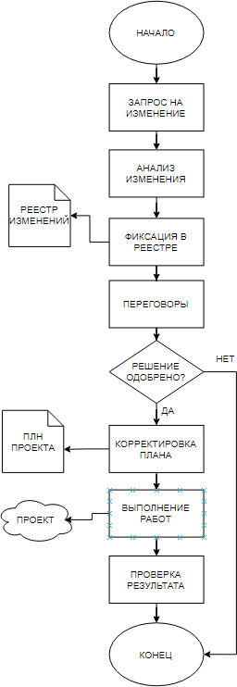

Рисунок 6 - Подробная схема процесса изменения.

Далее приведено подробное описание каждого пункта:

* + - 1. Запрос на изменение:

Инициатор высказывает требование, которое выходит за рамки проекта и является изменением. Это еще не сигнал к действию, а пока что только запрос.

* + - 1. Анализ изменения:

Этот процесс позволяет понять, как предлагаемое изменение повлияет на проект. Также на этапе анализа проводится оценка последствий, что будет, если изменение принять и что проект потеряет, если отказаться от изменения.

* + - 1. Фиксация запроса в реестре изменений:

Любые запросы на изменение нужно фиксировать в специальном документе «Реестр запросов на изменение» (или Реестр изменений), где содержится список всех запросов на изменения.

* + - 1. Переговоры:

Как правило, одна из сторон настаивает на внесение изменения в проект, а другая противится этому. Поэтому нужно провести переговоры, обсудить варианты реализации и отклонения предлагаемого изменения и принять решение по нему.

* + - 1. Корректировка плана:

Внести изменения в базовый план (первоначальный план проекта), так как изначально работа над проектом планировалась по одному сценарию, а теперь этот сценарий изменился. В рабочий план, который должен являться вашим навигатором по проекту.

1. Выполнение работ:

Так как изменение внесено в план, то оно является частью проекта. Работаем с ним, как с обычными задачами проекта. Следует выполнить работы.

1. Проверка результата:

Если работы приняты, то работы по реализации изменения считаются завершенными.

**Управленческая отчетность проекта**

Сначала нужно удостовериться, что все работы выполнены надлежащим образом и их результаты соответствуют плановым. Полученная информация фиксируется в документе «О выполнении плана работ по проекту», который позже включается в итоговый отчет о реализации проекта.

В итоговый отчет о реализации проекта следует включить описание целей проекта, требований к его результатам, а также перечень первоначальных параметров и характеристик (из бизнес-плана), изменений, внесенных в проект, и их причин.

Важной частью итогового отчета являются описание полученных результатов и раскрытие показателей эффективности.

Ответственность за подготовку данного документа можно закрепить за менеджером проекта.

Модель отчетности показателей для оценки фактической продуктивности проекта разработки мобильного приложения для автоматизации деятельности IT-отделов предприятия представлена на рисунке 7.

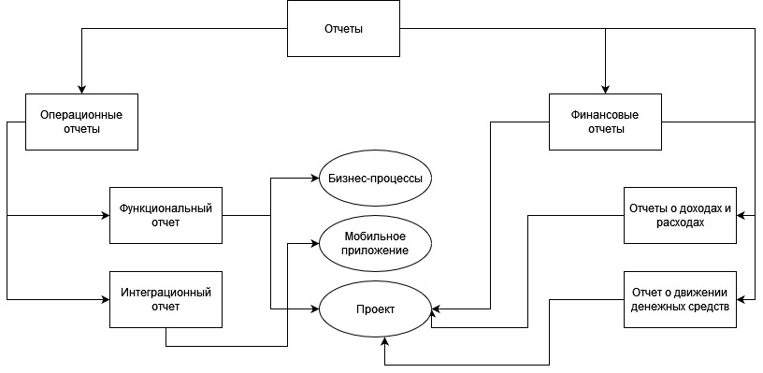

Рисунок 7 - Модель отчетности показателей для оценки фактической продуктивности

Во время разработки выделяются следующие виды отчетов:

* 1. Статус - отчет по проекту

Статус - отчет по проекту необходим для сообщения статуса проекта. Он должен быть достаточно подробным, чтобы можно было оценить процент готовности проекта.

Этот отчет должен отвечать на четыре следующих вопроса:

- Как обстоят дела с проектом в данный момент?

- Какими будут следующие шаги по этому проекту?

- Какие обстоятельства могут помешать

успешному завершению проекта?

- Каковы ключевые метрики данного проекта.

* 1. Реестр рисков

Реестр рисков содержит результаты идентификации рисков, данные их анализа и планы реагирования для наиболее существенных рисков.

Обзор рисков проекта может включаться в Статус-отчет по проекту как одна из ключевых метрик.

Например, можно указать общее количество еще существующих рисков и классифицировать их по степени негативного влияния на проект.

* 1. Реестр изменений

Реестр изменений содержит список всех запросов на изменения (увеличение или уменьшение содержания проекта, изменение стратегий, процессов, планов или процедур, изменение цен или бюджетов, или пересмотр расписаний).

Рассчитаем итоговый ROI за 3 года:

ROI= $\frac{1,47+2,20+2,20}{2,67+1,10+1,10}$ = 1,21

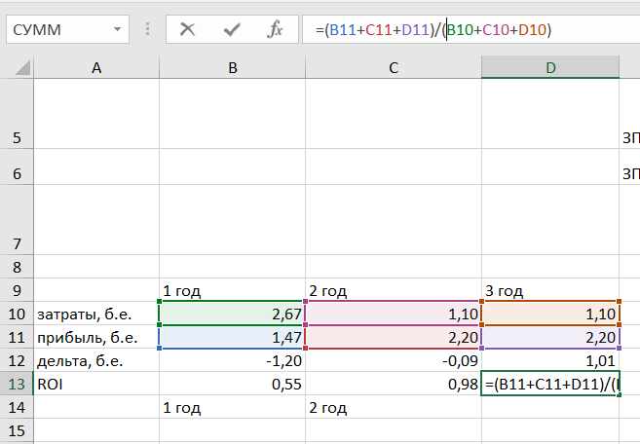

Рисунок 6 – Расчет ROI по годам

Таким образом, так как коэффициент окупаемости инвестиций больше единицы за три года (равен 1,21), то это говорит о том, что проект ПС «Мобильный органайзер» для совершенствования процесса отслеживания ошибок не будет убыточным и все вложенные в него инвестиции окупятся – хоть и не через 2 года (ROI2 = 0,98), но через 3 года.

График изменения ROI представлен на рисунке 7, расчеты – на рисунке 6.

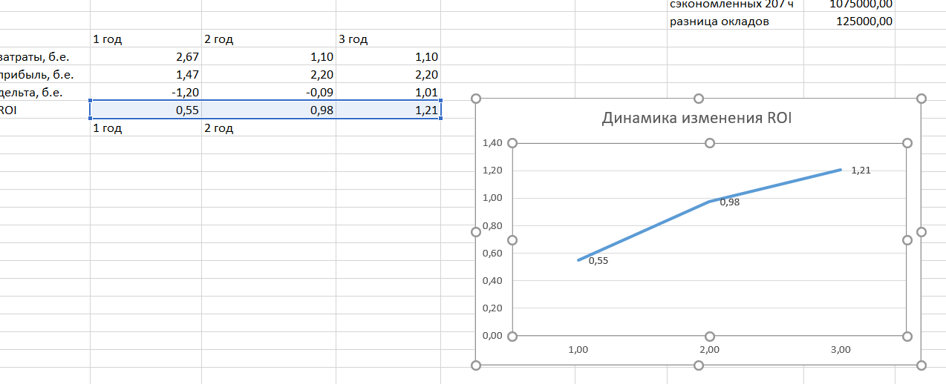

Рисунок 7 - График изменения ROI

Результаты решения комплекса задач по автоматизации процессов мониторинга, составления и аналитики отчетов в IT-отделе текущей организации повлияли на управление предприятием по следующим направлениям:

а) Обеспечение автоматического ведения отчетности

Было: каждый отчет требовалось создавать вручную отдельному аналитику (при этом опираясь зачастую на данные, полученные со слов и записей сотрудников – то есть в теории не самых достоверных).

Стало: добавилась система, которая автоматически выполняет отчеты за определенные периоды времени (неделя/месяц).

б) Обеспечение оперативности получения статистики

Было: статистику по рабочей деятельности сначала создавал руководитель команды, затем мог передать ее лично сотруднику.

Стало: любой сотрудник может получить статистику своей работы

в) Сокращение операций, выполняемых вручную

Было: каждый новый инцидент, влияющий на работоспособность системы необходимо было вручную отслеживать, регистрировать и передавать разработчикам.

Стало: добавилась автоматическая система регистрации инцидентов и создания уведомлений в форме alert – сообщений, посылаемых как мониторингу, так и разработчикам.

г) Обеспечение единого синхронизированного хранилища данных

Было: ведение данных в системе велось не для всех процессов или событий, такие вещи, как текущий статус задачи или инцидента могли иметь у разных сотрудников в один и тот же момент разные состояния.

Стало: за счет внедрения обновляемого синхронизированного хранилища данных, все данные, поступаемые и обрабатываемые в систему корректно обновляются и отображаются для сотрудников в рамках «снимка» текущего состояния базы данных и системных событий.

д) Снижение трудоемкости ввода информации

Было: каждый новый инцидент или задача заполнялись вручную отделом мониторинга, отсутствовала единая форма заполнения.

Стало: добавилась система с автоматическим заполнение полей и данных при создании новых задач или инцидентов.

е) Обеспечение хорошего уровня анализа и аудита

Было: статистику сначала создавал руководитель группы, затем передавал управлению.

Стало: любой человек с необходимым уровнем доступа может сам сгенерировать статистику в программе.

Ж) Отказ от использования платных подписок

Было: для разных типов задач (трекинг задач, ведение календаря мероприятий, мониторинг системы, аудит системы) приходилось использовать ряд платных сервисов.

Стало: появилась единая программная система (за использование которой не требуется вносить денежные средства), объединяющая в себе разные функции, необходимые для деятельности IT-организации.

# СПИСОК ИСПОЛЬЗОВАННЫХ ИСТОЧНИКОВ

* + - 1. Мартынова, Т. Л. Управление IT-проектами : учебное пособие / Т. Л. Мартынова. - Москва : Издательский центр Университета имени О.Е. Кутафина (МГЮА), 2022. - 75 с. - ISBN 978-5-906685-97-1 https://znanium.com/catalog/product/2020513
      2. Костров А. В. Основы информационного менеджмента: Учеб.пособие / А. В. Костров. – 2-е изд., перераб. и доп.  -  М.: Финансы и статистика, 2009. – 528 с. - ISBN 5-279-02314-0. http://www.studentlibrary.ru/book/ISBN9785279030200.html
      3. Информационный менеджмент / Гринберг А.С., Король И.А. - М.:ЮНИТИ-ДАНА, 2015. - 415 с.: ISBN 5-238-00614-4 http://znanium.com/catalog/product/872151
      4. Ильин В.В., Проектный менеджмент - М. : Агентство электронных изданий "Интермедиатор", 2018. - 266 с. - ISBN 978-5-91349-054-4 http://www.studentlibrary.ru/book/ISBN9785913490544.